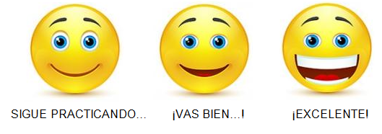
¿Cómo voy? Naturaleza N8

Nombre: _______________________________________ 2°año ____
(Nombre – Apellido)
Objetivo: Reconocer las principales características de los animales vertebrados y clasificarlos.
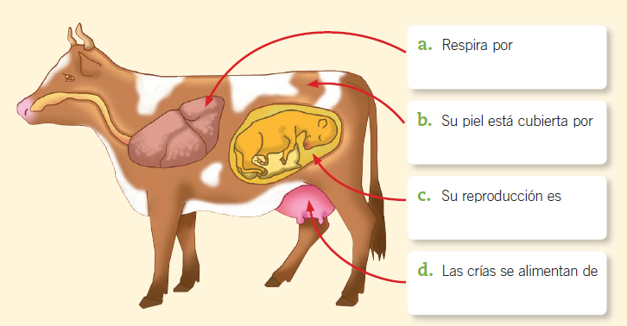
1. Observa la imagen y completa las frases con las palabras que faltan.

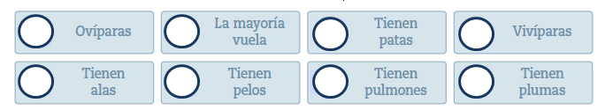
2. Encuentra las características de las aves y márcalas.

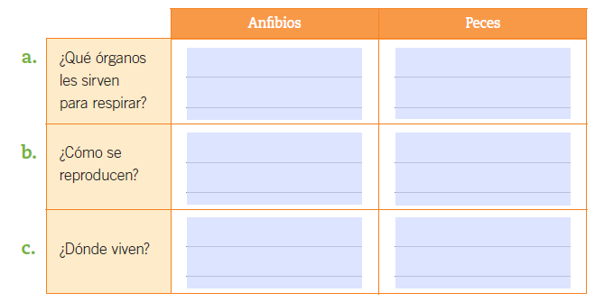
3. Completa la tabla con las características de los anfibios y de los peces.

4. Según lo aprendido, describe a los reptiles.
Los reptiles… ________________________________________________________________________________
________________________________________________________________________________
________________________________________________________________________________

